Inkoopbeleid 2020 gemeente Goes
1 Inleiding
Met dit inkoopbeleid 2020 (hierna: het beleid) maakt de gemeente Goes voor de komende jaren haar inkoopproces en de daarbinnen te maken afwegingen inzichtelijk. Het beleid schetst de doelstellingen en uitgangspunten die de gemeente bij haar inkopen hanteert. Bij het formuleren van het inkoopbeleid is aangesloten bij het collegeprogramma en het daaruit voortvloeiende beleid, bijvoorbeeld op het gebied van klimaat, burgerparticipatie en sociaal en lokaal ondernemen. Inkoopbeleid is namelijk vooral een instrument om andere gemeentelijke beleidsdoelen te bereiken. In de volgende hoofdstukken wordt het inkoopbeleid uiteengezet. Hieronder wordt eerst kort stilgestaan bij de aanleiding voor en de reikwijdte en opzet van het beleid.
Aanleiding voor het nieuwe beleid
Het vorige beleid is vastgesteld in 2016. Sindsdien hebben zowel de wet- en regelgeving als de gemeente niet stilgestaan. Onder invloed van nieuwe Europese richtlijnen en de gewijzigde aanbestedingswet 2012 zijn de nieuwe regels verder uitgekristalliseerd en aanpalende regels gewijzigd. Binnen de organisatie wordt de inkoopfunctie beter gepositioneerd en wordt gewerkt aan verdere professionalisering. Ook heeft de gemeente eind 2018 het Manifest Maatschappelijk Verantwoord Inkopen ondertekend. Al deze ontwikkelingen verdienen het om een plaats te krijgen in een actueel inkoopbeleid.
Reikwijdte: wanneer is er sprake van 'inkoop' door de gemeente?
Er is sprake van inkoop als de gemeente (rechts)handelingen verricht die gericht zijn op de verwerving van werken, leveringen en diensten en die één of meerdere facturen van een ondernemer tot gevolg hebben. In het geval van inkopen komt een privaatrechtelijke overeenkomst tot stand tussen de gemeente en een ondernemer. Het gaat hierbij bijvoorbeeld om een aannemer die riolering vervangt, een leverancier van koffieautomaten of een ingenieursbureau dat in opdracht van de gemeente bodemonderzoek verricht. Ook kan het gaan om de inhuur van tijdelijke arbeidskrachten.

Onder inkopen valt ook de procedure voor en sluiten van een concessieovereenkomst voor diensten en werken. In dat geval krijgt de ondernemer van de gemeente het recht om voor eigen risico bepaalde activiteiten uit te voeren, zoals het bouwen en exploiteren van een parkeergarage.

Een inkoopterrein dat momenteel in ontwikkeling is, is het zogeheten maatschappelijk aanbesteden. Nieuwste loot aan deze boom is het in het kader van Right tot challenge laten uitvoeren van een publieke taak door bijvoorbeeld een buurtcomité. Regelgeving en definities moeten hier wellicht nog op worden aangepast.

Naast inkopen onderscheiden we subsidieverlening, de verkoop of verhuur van goederen en verdeling van schaarse rechten als andere gemeentelijke instrumenten. Zulke instrumenten kennen een andere dynamiek, zowel voor wat betreft de vigerende wet- en regelgeving als de organisatorische aspecten. Dit neemt niet weg dat de verschillende figuren niet los van elkaar kunnen worden gezien: ze vormen dikwijls alternatieven om gemeentelijke doelstellingen te bereiken en/of liggen in elkaars verlengde.

De beleidskaders strekken zich niet tot regionale inkopen zoals voorzieningen voor maatschappelijke ondersteuning. Voor deze inkopen worden door de samenwerkende organisaties eigen kaders gesteld.
Opzet van dit beleid
Met het actualiseren van het beleid is ook gekozen voor een vernieuwde opzet. Het beleidsplan sluit volledig aan bij het nieuwe model van de VNG dat in 2019 gepubliceerd is. Vanzelfsprekend is de tekst daar aangepast en aangevuld waar het 'Goes-eigen' beleid betreft. Het handboek voor de medewerkers maakt geen onderdeel meer uit van het beleid. Het handboek met stappenplan is de interne richtlijn voor de organisatie hoe het beleid moet worden uitgevoerd en ingevuld.

Omdat inkoop plaatsvindt in een dynamische omgeving en aan vrijwel alle producten en processen van de gemeente raakt, moet de gemeente continu bezig te zijn met het doorvoeren van verbeteringen. Voor een groot deel zijn deze verbeteringen tactisch-operationeel van aard. Dit type verbeteringen moet onafhankelijk van het beleid kunnen plaatsvinden. Het beleid is richtinggevend en definieert de beleidsmatige kaders waarbinnen inkoop plaatsvindt voor zover deze relevant zijn voor het functioneren van de inkoopfunctie.

De centrale doelstellingen die de gemeente Goes heeft worden hierna in hoofdstuk 2 als eerste beschreven. Daarnaast gaan we bij onze inkopen uit van:
Juridische uitgangspunten: hoe gaan we om met wet- en regelgeving? (Hoofdstuk 3).
Ethische en ideële uitgangspunten: hoe nemen we verantwoordelijkheid voor maatschappij en milieu? (Hoofdstuk 4).
Economische uitgangspunten: hoe verhouden we ons tot ondernemers? (Hoofdstuk 5).
Organisatorische uitgangspunten: hoe komt inkoop tot stand? (Hoofdstuk 6).
Maar eerst volgt een overzicht van de definities die in het plan gehanteerd worden.

De nota wordt afgesloten met twee bijlagen: de zogenaamde inkoopkaarten, één voor leveringen en diensten en één voor werken. Deze inkoopkaarten maken een onlosmakelijk onderdeel uit van het beleid.
In beginsel geldt het nieuwe beleid voor een periode van vier jaar. Als daar tussentijds aanleiding toe wordt gezien kan het beleid worden aangepast.

2 Definities
In dit beleid wordt verstaan onder:

Contractant | De in de overeenkomst genoemde wederpartij van de Gemeente.
Diensten | Diensten als bedoeld in artikel 1.1 Aanbestedingswet
Gemeente | De gemeente Goes, zetelend aan de M.A. de Ruijterlaan 2 te Goes.
Inkopen | (Rechts)handelingen van de gemeente gericht op de verwerving van werken, leveringen of diensten en die een of meerdere facturen van een ondernemer met betrekking tot bedoelde werken, leveringen of diensten tot gevolg hebben.
Leveringen | Leveringen als bedoeld in artikel 1.1 Aanbestedingswet.
Offerte | Een aanbod in de zin van het Burgerlijk Wetboek.
Offerteaanvraag | Een enkelvoudige of meervoudige aanvraag van de Gemeente voor te verrichten prestaties of een (Europese) aanbesteding volgens de Aanbestedingswet en de Europese aan- bestedingsrichtlijnen.
Ondernemer | Een 'aannemer', een 'leverancier' of een 'dienstverlener' in de zin van artikel 1.1 Aanbestedingswet.
Werken | Werken als bedoeld in artikel 1.1 Aanbestedingswet.

3 Gemeentelijke doelstellingen
De gemeente wil met dit inkoopbeleid de volgende doelstellingen realiseren:

1. Rechtmatig en doelmatig inkopen zodat gemeenschapsgelden op controleerbare en verantwoorde wijze worden aangewend en besteed. | De gemeente leeft daartoe bestaande wet- en regelgeving en de bepalingen van haar inkoopbeleid na. Daarnaast koopt de gemeente efficiënt en effectief in. De inspanningen en uitgaven moeten daadwerkelijk bijdragen aan de realisatie van het doel. De kosten staan in redelijke verhouding tot de opbrengsten en het beheersen en verlagen van de gemeentelijke middelen staan centraal. De gemeente houdt daarbij in het oog dat er voldoende toegang is voor ondernemers tot gemeentelijke opdrachten.
2. Een integere, betrouwbare, zakelijke en professionele inkoper en opdrachtgever zijn. | Professionaliteit houdt in dat op bewuste en zakelijke wijze wordt omgegaan met inkopen. Continu wordt geïnvesteerd in inhoudelijke kennis over de in te kopen werken, leveringen en diensten, de marktomstandigheden en de relevante wet- en regelgeving. Het streven naar professioneel opdrachtgeverschap komt tot uitdrukking in een betrokkenheid bij de inkoopambitie, slagvaardige besluitvorming, adequaat risicomanagement, vertrouwen in de contractant en in wederzijds respect tussen de gemeente en de contractant. De gemeente spant zich in om alle inlichtingen en gegevens te verstrekken aan de ondernemer voor zover die nodig zijn in het kader van het inkoopproces.
3. Het creëren van de meest maatschappelijke waarde voor de publieke middelen. | Bij inkopen kan de gemeente ook interne en andere gemeentelijke en maatschappelijke kosten betrekken in haar afweging. Ook de kwaliteit van de in te kopen werken, leveringen en diensten speelt een belangrijke rol.
4. Maatschappelijk Verantwoord Inkopen en daarmee bijdragen aan de realisatie van de maatschappelijke doelstellingen van de Gemeente. | De gemeente heeft een grote rol bij de aanpak van belangrijke maatschappelijke en sociale vraagstukken. De gemeente wil bij de inkopen waar mogelijk een bijdrage leveren aan het oplossen daarvan.
5. Een continue positieve bijdrage leveren aan het goed presteren van de gemeente. | Inkopen heeft een belangrijke invloed op het gehele prestatieniveau van de gemeente en draagt daar direct en voortdurend aan bij. De concrete doelstellingen van inkopen zijn daarbij steeds rechtstreeks afgeleid van de gemeentelijke doelstellingen.
6. Administratieve lastenverlichting voor zowel de gemeente als voor ondernemers. | Zowel de gemeente als ondernemers verrichten vele administratieve handelingen tijdens het inkoopproces. De gemeente verlicht deze lasten door bijvoorbeeld proportionele eisen en criteria te stellen en door een efficiënt inkoopproces uit te voeren. Concreet kan de gemeente hiertoe digitaal Inkopen (en aanbesteden). De gemeente maakt, waar mogelijk, gebruik van het Uniform Europees Aanbestedingsdocument.

4 Juridische uitgangspunten

4.1 Algemeen juridisch kader
A De gemeente leeft de relevante wet- en regelgeving na tenzij dit in het specifieke geval niet mogelijk is.
Uitzonderingen op (Europese) wet- en regelgeving zullen door de gemeente restrictief worden uitgelegd en toegepast om te voorkomen dat het toepassingsbereik van deze wet- en regelgeving wordt uitgehold. De voor het inkoopbeleid meest relevante wet- en regelgeving volgen uit:

Aanbestedingswet | De gewijzigde Aanbestedingswet 2012 implementeert sinds 1 juli 2016 de Europese Richtlijnen 2014/24/EU en 2014/25/EU ('Aanbestedingsrichtlijnen'), Concessierichtlijnen 2014/23/EU en Richtlijn 2007/66/EU ('Rechtsbeschermingsrichtlijn'). Deze wet biedt één kader voor overheids- en concessieopdrachten boven en – beperkt – onder de (Europese) drempelwaarden en de rechtsbescherming bij (Europese) aanbestedingen.
Europese wet- en regelgeving | Wet- en regelgeving op het gebied van aanbesteden is afkomstig van de Europese Unie. De 'Aanbestedingsrichtlijnen' en 'Concessierichtlijn' vormen momenteel de belangrijkste basis. De interpretatie van deze Aanbestedingsrichtlijnen en 'Concessierichtlijn' kan volgen uit Groenboeken, Interpretatieve Mededelingen etc. van de Europese Commissie.
Burgerlijk Wetboek | Het wettelijke kader voor overeenkomsten.
Gemeentewet | Het wettelijke kader voor gemeenten.
Gids Proportionaliteit | De (herziene) Gids Proportionaliteit 2016 is in zijn geheel het richtsnoer dat is aangewezen in het Aanbestedingsbesluit en geeft handvatten voor redelijke toepassing van het proportionaliteitsbeginsel.
Aanbestedingsreglement Werken | In het ARW 2016 zijn procedurevoorschriften opgenomen met betrekking tot de wijze waarop aanbestedingen voor Werken moeten verlopen.

4.2 Algemene beginselen bij Inkopen
A De gemeente neemt de alge mene beginselen van aanbestedingsrecht in acht.
Er zijn 5 beginselen te onderscheiden:

Gelijke behandeling | Gelijke omstandigheden mogen niet verschillend worden behandeld, tenzij dat verschil objectief gerechtvaardigd is. Ook verkapte of indirecte discriminatie is verboden.
Non-discriminatie | Discriminatie op grond van nationaliteit mag niet.
Transparantie | De gevolgde procedure moet navolgbaar (en dus controleerbaar) zijn. Dit is een logisch uitvloeisel van het beginsel van gelijke behandeling. Normaal zorgvuldige en oplettende inschrijvers moeten weten waar ze aan toe zijn.
Proportionaliteit (evenredigheid) | De gestelde eisen, voorwaarden en criteria aan de inschrijvers mogen niet onevenredig zijn in verhouding tot het voorwerp van de opdracht. De gemeente past het beginsel van proportionaliteit toe bij de te stellen eisen, voorwaarden en criteria aan inschrijvers en inschrijvingen en met betrekking tot de contractvoorwaarden.
Wederzijdse erkenning | Diensten en goederen van ondernemingen uit andere lidstaten van de Europese Unie moeten worden toegelaten voor zover die diensten en goederen op gelijkwaardige wijze kunnen voorzien in de legitieme behoeften van de gemeente.

B Verder neemt de gemeente ook bij haar inkopen de algemene beginselen van behoorlijk bestuur in acht, zoals het gelijkheidsbeginsel, motiveringsbeginsel en vertrouwensbeginsel.

4.3 Uniforme documenten
A De gemeente streeft ernaar om uniforme documenten te hanteren, tenzij een concreet geval dit niet toelaat.
Uniformiteit in de uitvoering draagt eraan bij dat ondernemers weten waar ze aan toe zijn en landelijk gezien niet steeds met verschillende procedureregelingen worden geconfronteerd.

De gemeente past, mits passend, bij de desbetreffende Inkopen in ieder geval als uniforme inkoopvoorwaarden toe:
- Algemene Inkoopvoorwaarden voor leveringen en diensten van de VNG met addendum.
- Addendum aansprakelijkheid risicovolle projecten.
- Addendum UAV.
- De GIBIT (Gemeentelijke Inkoopvoorwaarden bij IT).
Vanzelfsprekend gaan paritaire vastgestelde voorwaarden voor op de eenzijdig vastgestelde algemene voorwaarden. Voor werken gelden de paritaire brancheafspraken UAV 2012 en UAV-GC 2005. Voor leveringen en diensten zijn er nog geen paritaire voorwaarden.

Het afspreken van voorwaarden die afwijken van paritaire voorwaarden of de gemeentelijk algemene inkoopvoorwaarden is een afwijking van het beleid waarvoor een afwijkingsbesluit nodig is (zie verder 4.5).

4.4 Mandaat en volmacht
Inkopen vindt plaats met inachtneming van de vigerende mandaat- en volmacht regeling van de gemeente én de bij deze nota opgenomen inkoopkaarten voor leveringen, diensten en werken. De gemeente wil slechts gebonden zijn aan verbintenissen en verplichtingen op basis van rechtsgeldige besluitvorming en vertegenwoordiging.

4.5 Afwijkingsbevoegdheid
Afwijkingen van dit inkoopbeleid zijn slechts mogelijk en toegestaan op basis van een deugdelijk gemotiveerd besluit en voor zover een en ander op basis van de geldende wet- en regelgeving mogelijk is. Het verzoek tot afwijking gaat gepaard met een verplicht advies van de inkoopadviseur. De mandatering van de bevoegdheid tot afwijking is opgenomen in de bij deze nota opgenomen inkoopkaarten voor leveringen, diensten en werken. Bij afwijking door budgethouders is een schriftelijke melding door het afdelingshoofd aan de gemeentesecretaris verplicht.

4.6 Klachtenregeling
De gemeente heeft geen eigen gemeentelijke klachtenregeling voor aanbestedingen. Klachten over aanbestedingen kan een ondernemer daarom rechtstreeks richten aan de Commissie van Aanbestedingsexperts. Het advies van deze commissie zal de gemeente overnemen.

5 Ethische en ideële uitgangspunten

5.1 Integriteit
A De Gemeente stelt bestuurlijke en ambtelijke integriteit voorop.
De gemeente heeft hoog in het vaandel dat haar bestuurders en ambtenaren integer handelen. De bestuurders en ambtenaren houden zich aan de vastgestelde gedragscodes. Zij handelen zakelijk en objectief, waardoor bijvoorbeeld belangenverstrengeling wordt voorkomen. De gemeente contracteert enkel integere ondernemers die zich dus niet bezighouden met criminele of illegale praktijken.

Een toetsing van de integriteit van ondernemers is bij inkopen (en aanbestedingen) zeker mogelijk, bijvoorbeeld door de toepassing van uitsluitingsgronden of het hanteren van de 'Gedragsverklaring Aanbesteden'. De gemeente kan bij twijfel over de integriteit ook het Bureau Bibob om advies vragen. Ondermijning door misbruik te maken van overheidsopdrachten wordt dus op verschillende manieren voorkomen.

5.2 Ideële uitgangspunten
A De gemeente past waar mogelijk Maatschappelijk Verantwoord Inkopen toe.
Algemeen
Bij inkopen neemt de gemeente sociale, ecologische en economische aspecten in acht. De gemeente is deelnemer van het Manifest Maatschappelijk Verantwoord Inkopen 2016-2020. Het Manifest is bedoeld om de bijdrage van Maatschappelijk Verantwoord Inkopen aan de realisatie van beleidsdoelen te vergroten. De Gemeente heeft overeenkomst artikel 3 van het Manifest een Actieplan MVI opgesteld. Zij volgt daarbij de ontwikkelingen die op landelijk niveau plaatsvinden en sluit daar vervolgens zo veel mogelijk bij aan.

Maatschappelijk Verantwoord Inkopen ('MVI') betekent dat de gemeente de effecten op people, planet en profit meeneemt bij Inkopen. Met een goed inkoopbeleid kunnen maatschappelijke doelen worden gerealiseerd (inkopen met impact). De gemeente stimuleert daarom sociale, ecologische en economische aspecten te integreren bij inkopen en aanbestedingen van werken, diensten en leveringen.

De gemeente heeft ook als opdrachtgever en inkoper een voorbeeldfunctie in het maatschappelijk verkeer. Daarnaast heeft de gemeente als opdrachtgever en inkoper invloed op ondernemers om wenselijke maatschappelijke veranderingen teweeg te brengen. Door vooruitstrevende eisen te stellen wil zij een duurzaam beleid door ondernemers stimuleren. De gemeente vergroot de impact van MVI door haar opdrachtgeverschap en de inkooporganisatie intern goed op elkaar af te stemmen.
MVI-instrumenten
De basis voor Maatschappelijk Verantwoord Inkopen wordt gelegd in de voorbereiding, door vroegtijdig in de besluitvorming duurzame en sociale aspecten te betrekken en door middel van een marktanalyse de uitvoerbaarheid te toetsen. In alle stappen van het inkoopproces worden weloverwogen keuzes gemaakt ten aanzien van de balans tussen de sociale, ecologische en economische aspecten. Dit kan tot uitdrukking worden gebracht door het volgende:
- De gemeente analyseert in welke productgroepen welke maatschappelijke winst te behalen valt.
- Bij de product- en marktanalyse kan de gemeente inventariseren welke werken, leveringen of diensten op het gebied van duurzaamheid op de markt worden aangeboden.
- De gemeente promoot het in dialoog met de markt vóór (marktconsultatie) of tijdens (bijvoorbeeld in de procedure 'concurrentiegerichte dialoog') het zoeken naar bestaande of nieuwe MVI-oplossingen.
- In de aanbestedingsstukken (bijvoorbeeld in de minimumeisen of de selectie- en gunningscriteria) en in de te sluiten overeenkomst worden minimumeisen en kunnen verder gaande duurzaamheidscriteria worden opgenomen.
- De gemeente stimuleert het kijken naar de levensduurkosten en niet enkel de aanschafprijs.
- De gemeente koopt zo veel mogelijk digitaal in (E-procurement, E-factureren etc.).
- De gemeente monitort de aangeboden MVI-oplossingen en controleert of MVI-afspraken worden nagekomen.
- De gemeente deelt goede MVI-voorbeelden met andere overheden via Pianoo.nl.
De gemeente bevindt zich nog in de beginfase en zal voor het merendeel nog uitvoering moeten geven aan bovenstaande maatregelen. Minimum milieu-eisen en zo veel mogelijk digitaal inkopen zijn wel min of meer geïnstitutionaliseerd bij inkopen. Bij specifieke projecten waarbij veel mvi winst te behalen is, worden wel alle stappen gezet. Denk hierbij bijvoorbeeld aan het project ‘Vervanging Veersteiger Wolphaartsdijk’.
MVI-thema's
Sociale, ecologische en economische aspecten worden vertaald in specifieke MVI-thema's, waaronder:
- Klimaatbewust Inkopen
De gemeente wil in 2045 een energie neutrale gemeente zijn. We willen hiervoor het goede voorbeeld geven. De gemeente wil stappen maken naar een klimaat neutrale bedrijfsvoering binnen de eigen organisatie (zoals in een duurzame bebouwde omgeving, schone mobiliteit en materiaalgebruik). Daarnaast worden ook ondernemers begeleid bij het verduurzamen van hun bedrijf(gebouw).
- Circulair Inkopen
Bij circulair Inkopen wordt het inkoopinstrument ingezet om productie en (her)gebruik van producten en diensten te stimuleren en daarmee de transitie naar een circulaire economie te bevorderen. De gemeente kan bij inkopen en aanbestedingen bijvoorbeeld het hergebruik van materialen, het gebruik van biobased materialen en afvalreductie eisen.
- (Internationale) Sociale Voorwaarden
Op het terrein van de sociale aspecten sluit de gemeente zo veel mogelijk aan bij mogelijkheden en initiatieven die op dit vlak ontwikkeld worden.

De Internationale Sociale Voorwaarden (ISV), gebaseerd op de fundamentele arbeidsnormen van de International Labour Organisation (ILO), eisen dat leveranciers analyseren of er risico's zijn op schendingen van arbeidsnormen en mensenrechten in hun productieketen (zoals kinderarbeid, dwangarbeid, discriminatie van werknemers, niet-betaling van leefbaar loon). Als er risico's zijn, dan moeten ondernemers zich inspannen om deze risico's te voorkomen of te verkleinen. Hiertoe kan de gemeente bij Inkopen en aanbestedingen de ISV van toepassing verklaren. In de offerteaanvraag kan de gemeente de ISV opnemen als uitvoeringseisen. Ook kan de Gemeente een keurmerk eisen, zoals Fair Wear in geval van de aanschaf van bedrijfskleding.

Om schendingen van arbeidsnormen en mensenrechten specifiek in de productieketen van natuursteen te vermijden is de gemeente recent aangesloten bij Trustone. Bij de inkoop van natuursteen verzoekt zij de leverancier de keten in beeld te brengen en bij misstanden maatregelen te nemen. Dit gebeurt ook via een uitvoeringsvoorwaarde in het contract.

Bij openbare aanbestedingen waarbij een risico op mensenhandel aanwezig is, zal de aandachtsfunctionaris mensenhandel van de gemeente om advies gevraagd worden. Dit geldt met name wanneer een onderneming in de vijf jaar voorafgaand aan de aanbesteding veroordeeld is geweest voor dit aspect en zich beroept op ‘self cleaning’, de ondernemer toont aan dat hij zodanige maatregelen heeft getroffen dat hij ondanks een veroordeling toch betrouwbaar is.

De gemeente toetst vooraf of een ondernemer die personeel ter beschikking stelt, voldoet aan de Wet allocatie arbeidskrachten door Intermediairs. Deze wet zorgt ervoor dat uitzendkrachten niet achtergesteld worden op vaste krachten. Stelt een ondernemer personeel beschikbaar en staat hij als zodanig niet ingeschreven bij de Kamer van Koophandel dan wordt hij uitgesloten van de procedure.
- Social Return
De gemeente wil dat inkopen ook een social return (hierna: SR) opleveren. SR is het principe dat ondernemers naast het uitvoeren van de reguliere opdracht iets terugdoen voor de gemeente, op maatschappelijk of sociaal vlak. De gemeente wil dat haar Inkopen ook een sociale opbrengst (return) opleveren voor de maatschappij. De gemeente heeft dit vastgelegd in haar SR-beleid. Bij inkopen waarbij volgens dit beleid SR moet worden toegepast is het advies van de SR-coördinator van GR de Bevelanden verplicht. Afwijking van het advies is een afwijking van het inkoopbeleid waarvoor een afwijkingsbesluit nodig is (zie verder 4.5).

Bij inkopen en aanbestedingen kan worden gekozen voor sociale uitgangspunten en wordt nagedacht over de kansen die er zijn voor social return bij een specifieke werk, dienst en levering. De gemeente zet social return in voor:
- Het bevorderen van de participatie van mensen met een afstand tot de arbeidsmarkt.
- Het stimuleren van sociaal ondernemen.
- Het bereiken van andere doelen in het sociaal domein, zoals armoedebestrijding, onderwijs en zorg.
B Inkopen draagt bij aan de Duurzame Ontwikkelingsdoelen van de VN.
Door Maatschappelijk Verantwoord Inkopen draagt de gemeente bij aan het verwezenlijken van de Duurzame Ontwikkelingsdoelen (Sustainable Development Goals, SDG's) van de Verenigde Naties. Deze SDG's zijn vanaf 2015 de opvolger van de millenniumdoelen waaraan de gemeente als Millenniumgemeente heeft bijgedragen. Doel 11 van de 17 Doelen gaat specifiek in op het realiseren van duurzame steden en gemeenschappen. Doel 12 (in het bijzonder doel 12.7) ziet op duurzame praktijken bij overheidsopdrachten.

Maatschappelijk Verantwoord Inkopen draagt onder meer bij aan het zorgen voor duurzame energie (doel 7), het terugdringen van klimaatverandering (doel 13) en het bevorderen van fatsoenlijk werk en gelijk loon voor gelijk werk (doel 8)

Ook als Fairtrade gemeente levert de gemeente een bijdrage aan de SDG's door eerlijke handel te bevorderen en zo bij te dragen aan armoedebestrijding en aan een rechtvaardige en duurzame wereld. Concreet streeft de gemeente er binnen kaders van de aanbestedingsregelgeving naar om voor eigen gebruik zoveel mogelijk Fairtrade producten te kopen en dit ook te stimuleren bij de plaatselijke winkels, bedrijven en maatschappelijke instellingen. Het gaat hierbij o.a. om producten als: koffie, thee, cacao, hout, papier en geschenken.

C De gemeente wil via inkopen burgerparticipatie stimuleren.
De gemeente wil ook met haar inkoopbeleid de mogelijkheden voor burgerparticipatie vergroten. Onderdeel daarvan vormt het 'right to challenge'. Vestiging van dit recht betekent dat buurtbewoners, wijkondernemers en buurtgroepen kunnen aangeven dat ze een bestaande publieke taak of lokale voorziening van de gemeente willen overnemen als zij vinden dat zij het beter, slimmer en/of goedkoper kunnen. Bijvoorbeeld op het terrein van leefbaarheid en het onderhoud van de directe leefomgeving. Om dit te laten werken zal de gemeente inwoners en ondernemingen in ieder geval informeren over wat we openbaar gaan aanbesteden. Als een burgerinitiatief of collectief meedoet aan een meervoudig onderhandse of openbare aanbesteding, schrijft het gelijkheidsbeginsel wel voor dat het aan dezelfde eisen moet worden voldaan als andere inschrijvers.

6 Economische uitgangspunten

6.1 Product- en marktanalyse
A Inkopen vindt plaats op basis van een voorafgaande product- en marktanalyse, tenzij dit gelet op de waarde of de aard van de opdracht niet wordt gerechtvaardigd.
De gemeente vindt het belangrijk om de markt te kennen door – indien mogelijk – een product en/of marktanalyse uit te voeren. Een productanalyse leidt tot inzicht in de aard van het 'product' en de relevante markt(vorm). Een marktanalyse leidt tot het inzicht in de relevante markt(vorm), de ondernemers die daarop opereren en hoe de markt- en mogelijke machtsverhoudingen zijn (bijvoorbeeld: kopers- of verkopersmarkt). Door een product- en/of marktanalyse kan daarnaast worden geïnventariseerd welke duurzame en innovatieve oplossingen door de markt kunnen worden geboden. Een marktconsultatie met ondernemers kan onderdeel uitmaken van de marktanalyse. De gemeente kan contact opnemen met MVO Nederland voor ondersteuning bij het zoeken naar duurzame oplossingen.

6.2 Onafhankelijkheid en keuze voor de ondernemersrelatie
A De gemeente vindt een te grote afhankelijkheid van ondernemers onwenselijk.
De gemeente streeft naar onafhankelijkheid ten opzichte van ondernemers (contractanten) zowel tijdens als na de contractperiode. De gemeente moet in beginsel vrij zijn in het maken van keuzes bij haar inkopen (waaronder de keuze van ondernemer(s) en contractant(en)), ook vanwege de naleving van de (Europese) wet- en regelgeving.

B De gemeente kiest voor de meest aangewezen ondernemersrelatie.
Tijdens de contractperiode kan bij de contractant afhankelijkheid ontstaan van de gemeente door bijvoorbeeld de te behalen doelstellingen, resultaten, productontwikkelingen (innovatie) of het creëren van prikkels. De gemeente kiest in dat geval voor de meest aangewezen ondernemersrelatie. De mate van (on)afhankelijkheid in een ondernemersrelatie wordt onder andere bepaald door de financiële waarde van de opdracht, switchkosten, mate van concurrentie in de sector (concentratiegraad) en beschikbaarheid van alternatieve ondernemers.

6.3 Lokale economie, MKB en sociale ondernemingen
A De gemeente heeft oog voor de lokale economie, zonder dat dit tot enigerlei vorm van discriminatie van ondernemers leidt.
Wanneer een enkelvoudig onderhandse Offerteaanvraag en/of een meervoudig onderhandse offerteaanvraag gevolgd wordt, kan rekening worden gehouden met de lokale economie en lokale ondernemers. Uitgangspunt voor de gemeente is dat het merendeel van de genodigden voor onderhandse procedures uit lokale partijen bestaat. Daarvoor kijkt de gemeente eerst of er binnen de kernen van de gemeente geschikte partijen zijn. Is dit niet het geval dan bekijkt ze of er binnen haar buurgemeenten, Borsele, Kapelle, Noord-Beveland en Reimerswaal deze partijen aanwezig zijn. Zo niet, dan zoekt de gemeente binnen de gehele regio Zeeland. Deze 'Local sourcing' kan bijdragen aan de doelmatigheid van inkoop. Discriminatie moet daarbij wel worden voorkomen en de gemeente moet niet onnodig nationale, Europese of mondiale kansen laten liggen.

B De gemeente heeft oog voor het midden- en kleinbedrijf (MKB) en zelfstandigen (ZZP).
Uitgangspunt is dat alle ondernemers gelijke kansen moeten krijgen. De gemeente houdt echter bij haar inkoop de mogelijkheden voor het midden- en kleinbedrijf in het oog. Dit kan de gemeente doen door gebruik te maken van percelen in aanbestedingen, het toestaan van het aangaan van combinaties en onderaanneming, het verminderen van de lasten en het voorkomen van het hanteren van onnodig zware selectie- en gunningscriteria. In het kader van het Manifest Maatschappelijk Verantwoord Inkopen heeft de gemeente het betrekken van het lokale MKB en ZZP bij aanbestedingen als specifiek speerpunt benoemd. Zo zullen lokale, kleine ondernemingen gevraagd worden aan te geven of ze geïnteresseerd zijn in bepaalde toekomstige opdrachten en zal er een aanbestedingskalender op de gemeentelijke website gepubliceerd worden voor openbare aanbestedingen.

C De gemeente heeft oog voor sociale ondernemingen.
Bij inkopen kan de gemeente opdrachten voorbehouden aan sociale werkplaatsen of sociale ondernemingen die werk bieden aan kwetsbare doelgroepen. Door oog te hebben voor deze ondernemingen kan aan Maatschappelijk Verantwoord Inkopen worden bijgedragen. Artikel 2.82
Aanbestedingswet biedt de mogelijkheid deelname aan aanbestedingsprocedures voor te behouden aan sociale werkplaatsen en sociale ondernemingen die de maatschappelijke en professionele integratie van mensen met een afstand tot de arbeidsmarkt als belangrijkste doel hebben.

6.4 Innovatie
De Gemeente kan haar inkoopbeleid gebruiken om innovatieve oplossingen te stimuleren voor maatschappelijke opgaven. De Gemeente zal waar mogelijk ruimte laten om innovatieve oplossingen aan te bieden, bijvoorbeeld door een opdracht functioneel te beschrijven. Ook worden ondernemers opgeroepen hun creativiteit en innovatie aan te wenden voor deze uitdagingen. Hierbij kan gedacht worden aan de `right to challenge' en inkopen bij sociale ondernemingen.

6.5 Samenwerkingsverbanden
De Gemeente hanteert als uitgangspunt dat zij oog heeft voor samenwerking bij inkopen. Dit geldt zowel voor samenwerkingen binnen de eigen organisatie als voor samenwerkingen met andere aanbestedende diensten. De samenwerking met andere aanbestedende diensten richt zich naast het gezamenlijk inkopen en aanbesteden, waar mogelijk, ook op het delen van kennis en vaardigheden en het gezamenlijk optrekken waar het om ontwikkelingen gaat op het gebied van inkoop en aanbesteden. Er is een structureel samenwerkingsverband tussen inkopers van de gemeenten Middelburg, Vlissingen, Veere, Schouwen-Duiveland, Goes en van de provincie Zeeland.

6.6 Bepalen van de inkoopprocedure
De Gemeente heeft de vrijheid om zelf zorg te dragen voor haar taken door haar eigen diensten (bijvoorbeeld onze vuilophaaldienst), wat inbesteden heet. Ook kan zij taken quasi-inbesteden aan een andere rechtspersoon op grond van artikel 2.24 a en 2.24 b AW. Hieraan zijn limitatieve voorwaarden aan verbonden. Tot slot biedt de wet mogelijkheden tot publiek-publieke samenwerking in artikel 2.24c AW. De gemeente zal voordat zij overgaat tot uitbesteden eerst afwegen of één van de hiervoor genoemde opties beter passen.

Als de gemeente kiest voor uitbesteden, maakt zij een afweging welke inkoopprocedure zij daarvoor volgt. Bij deze afweging is onder meer het type werk, dienst of levering én de markt van belang.

De gemeente zal met inachtneming van de onderstaande figuren die vermeld staan in de Gids Proportionaliteit een bepaalde procedure toepassen tenzij de gemeente gemotiveerd aangeeft waarom zij hiervan wenst af te wijken. Op de inkoopkaarten (zie bijlagen) is dit principe nader uitgewerkt.

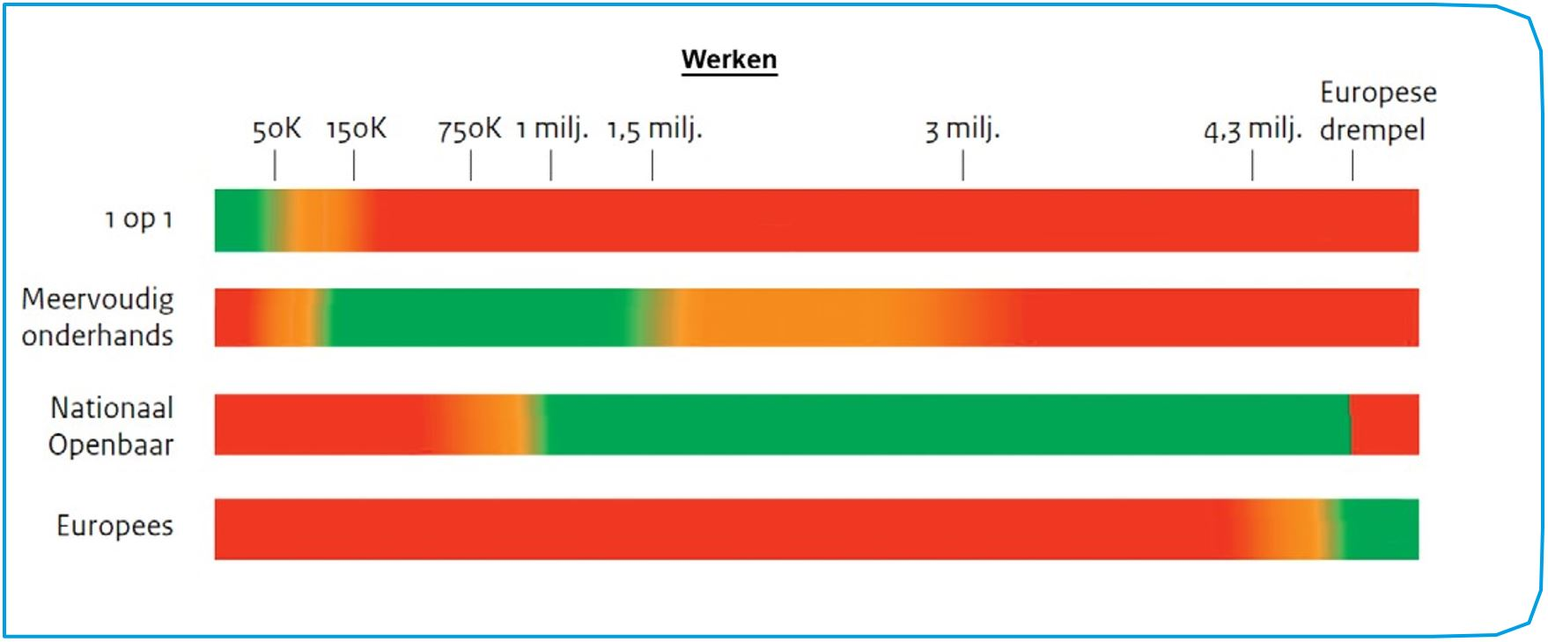

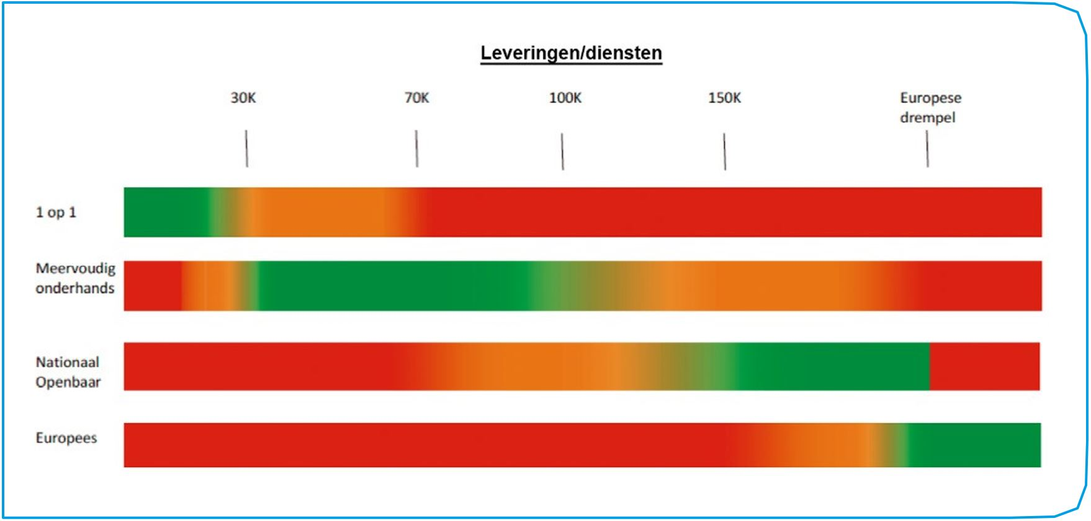

- Enkelvoudig onderhandse offerteaanvraag (1 op 1): de Gemeente vraagt minimaal aan één ondernemer een offerte.
- Meervoudig onderhandse offerteaanvraag: de gemeente vraagt ten minste aan drie ondernemers en ten hoogste aan vijf ondernemers een offerte.
- Nationaal aanbesteden: onder de Europese drempelbedragen besteedt de gemeente nationaal aan. De gemeente plaatst voorafgaand aan de opdrachtverlening een aankondiging.
- Europees aanbesteden: boven de Europese drempelbedragen besteedt de gemeente Europees aan tenzij dit in een bepaald geval niet nodig is op grond van de geldende wet- en regelgeving.
6.7 Raming en financiële budget
Inkopen vindt plaats op basis van een deugdelijke en objectieve voorafgaande schriftelijke raming van de opdracht. De raming is ook van belang om de financiële haalbaarheid van de opdracht te bepalen. De gemeente wil natuurlijk niet het risico lopen dat zij verplichtingen aangaat die zij niet kan nakomen.

6.8 Eerlijke mededinging en commerciële belangen
De gemeente bevordert eerlijke mededinging. De betrokken ondernemers moeten een eerlijke kans krijgen om de opdracht gegund te krijgen. Door in principe objectief, transparant en non-discriminerend te handelen, bevordert de gemeente een eerlijke mededinging. Dit zal bijdragen aan het in standhouden van een gezonde marktwerking (ook op de lange termijn). De gemeente wil geen ondernemers in haar inkoopproces betrekken die de mededinging vervalsen.

7 Organisatorische uitgangspunten

7.1 Inkoopproces
Het inkoopproces bestaat uit verschillende fasen, startend vanaf het voortraject. Het onderstaande plaatje geeft het cyclische inkoopproces weer.

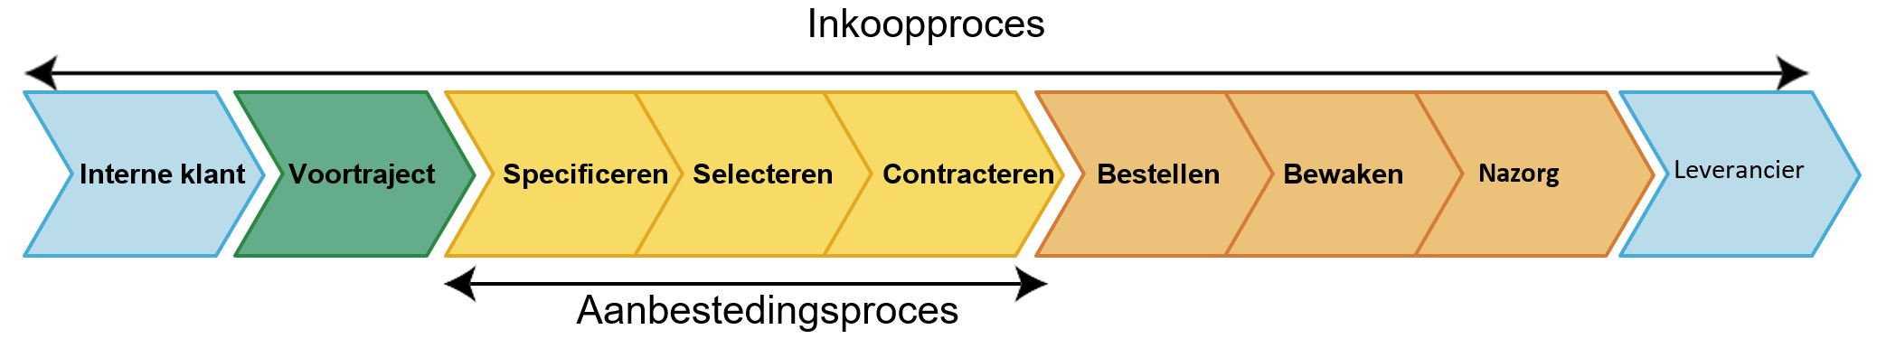

Stap | Fase inkoopproces | Toelichting
1. | Voortraject | - Bepalen van inkoopbehoefte.  - Bepalen van het aanbod (bijv. product- en marktanalyse).  - Raming en bepalen van het financiële budget.  - Keuze offerteaanvraag.
2. | Specificeren | - Opstellen van eisen en wensen.  - Omschrijven van de opdracht.  - Opstellen offerteaanvraag.
3. | Selecteren | - Eventuele voorselectie geïnteresseerde ondernemers.  - Bekendmaking opdracht via verzenden van de offerteaanvraag, de website of TenderNed.  - Offertes evalueren.  - Nader onderhandelen (indien mogelijk op grond van de geldende wet- en regelgeving).  - Gunning aan winnende ondernemer.
4. | Contracteren | - Tekenen (raam) overeenkomst met (winnende) Contractant.  - Registreren getekende overeenkomst.  - Informeren afgewezen ondernemers.
5. | Bestellen | - Uitvoeren van de opdracht.  - Eventueel met het doen van bestellingen.
6. | Bewaken | - Bewaken termijnen.  - Controleren nakoming afgesproken prestaties, waaronder de MVI-afspraken.  - Tijdige betaling facturen.
7. | Nazorg | - Beheren van de overeenkomst, bijvoorbeeld prijsindexeringen of looptijd.  - Evalueren overeenkomst met contractant.

De 7 stappen zijn voor een goede invulling van de inkoopfunctie nader uitgewerkt in de interne regeling 'handboek inkopen'.

7.2 Inkopen in de organisatie
Voor het vormgeven van de inkoopfunctie is binnen de gemeente gekozen voor gecoördineerde inkoop.

Bij gecoördineerde inkoop zijn de afdelingshoofden integraal verantwoordelijk voor de uitvoering van hun inkoopprocedures en de naleving van het gemeentelijke inkoopbeleid en de interne inkoopregels hierbij. Kopen afdelingen gezamenlijk in dan zij ook gezamenlijk verantwoordelijk.

Centraal is er een inkoopadviesfunctie belegd, waarin de volgende taken en verantwoordelijkheden zijn samengebracht:
De inkoopadviseur geeft gevraagd en ongevraagd advies over de naleving van de Europese/nationale wetgeving en het door het college vastgestelde inkoopbeleid.
De inkoopadviseur wordt vóór de start van een inkoopprocedure verplicht betrokken bij alle inkopen. Bij inkopen van reguliere leveringen en diensten geldt dit vanaf een geraamde waarde van € 30.000, - (bij leveringen en diensten) vanaf reguliere werken vanaf € 50.000, -. De adviseur geeft hierbij met name advies over de te volgen procedure.
De inkoopadviseur wordt verplicht betrokken bij afwijkingsverzoeken van het inkoopbeleid op het terrein van de te volgen procedures, duurzaamheid, social return en inkoopvoorwaarden.
De inkoopadviseur voert periodiek een kwantitatieve inkoopdiagnose uit van het inkoopvolume en stelt conclusies en aanbevelingen vast voor het management, gericht op de verbetering van de doelmatigheid van inkoop. Hieronder valt met name de mogelijkheid tot het sluiten van raamovereenkomsten.
De inkoopadviseur coördineert de inkoop- en aanbestedingstrajecten die als zodanig zijn aangewezen in het inkoopjaarplan. Het inkoopjaarplan wordt vastgesteld door het management.
Voor het inkoopjaarplan verzamelen de afdelingshoofden op hun afdeling de volgende inkoopgegevens:
de uit te voeren inkoop- en aanbestedingstrajecten met voorgenomen startdatum, inclusief een inschatting van de totale opdrachtwaarde en de looptijd/uitvoeringstermijn;
de voorziene inkoopprocedure voor de betreffende trajecten;
de door het afdelingshoofd aangewezen materiedeskundige die de procedure inhoudelijk zal begeleiden;
de van toepassing zijnde speerpunten uit het actieplan MVI.
Naast de inkoopadviesfunctie is er ook een contractbeheerderfunctie. Afdelingshoofden zijn verantwoordelijk voor het aanleveren van alle inkoopcontracten met een looptijd van meer dan één jaar aan de contractbeheerder. Deze zorgt voor een opname van de contracten in het Contractbeheersysteem.

De inkoopadvies- en contractbeheerfunctie maken deel uit van de afdeling Facilitaire Zaken. De operationele aansturing ligt bij het afdelingshoofd Facilitaire Zaken.

7.3 Verantwoordelijken
Inkopen wordt concreet uitgevoerd door het ambtelijk apparaat. Inkopers leggen verantwoording af voor hun inkopen door het in samenspraak met de inkoopadviseur invullen van een inkooptrajectformulier. Het college van burgemeester en wethouders is verantwoordelijk voor de vaststelling en uitvoering van het inkoopbeleid. Voor een succesvolle toepassing van dit inkoopbeleid is betrokkenheid van afdelingshoofd budgethouder/ambtelijk opdrachtgever en inkoper essentieel.

Inkoopkaart leveringen en diensten (inclusief concessies voor diensten)

A) Te volgen procedure volgens de Gids Proportionaliteit:
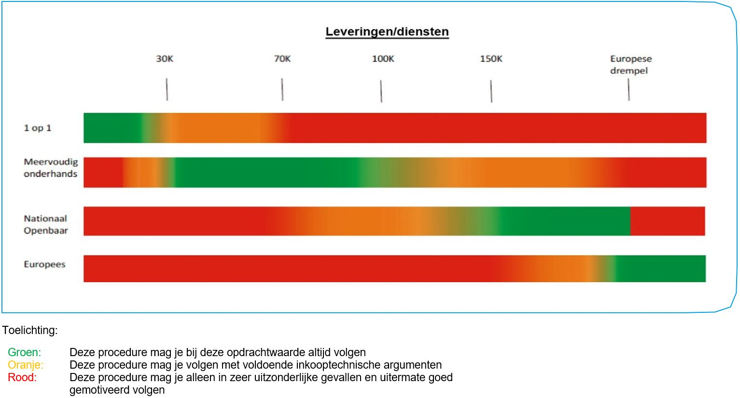

B) Beslissingsbevoegdheid tot aangaan verplichting en af te wijken voor leveringen en diensten (inclusief concessies voor diensten):

 | Geraamde opdrachtwaarde (exclusief BTW) 1 | Mandaat tot aangaan verplichting | Mandaat tot beslissen af te wijken van het inkoopbeleid 2
1. | Vanaf Europese drempel | Burgemeester en Wethouders | n.v.t.
2. | Van € 100.000,- tot Europese drempel | Afdelingshoofd/ambtelijk opdrachtgever (melding aan de gemeentesecretaris) | Burgemeester en Wethouders
3. | Van € 30.000,- tot € 100.000,- | Afdelingshoofd/ambtelijk opdrachtgever | Afdelingshoofd/ambtelijk opdrachtgever (schriftelijke melding aan gemeentesecretaris)
4. | Tot € 30.000,- | Budgethouder | Afdelingshoofd/ambtelijk opdrachtgever
5. | Tot 1.000,- | Budgethouder/medewerker3 | Afdelingshoofd/ambtelijk opdrachtgever

Inkoopkaart Werken (inclusief concessies voor werken)

A) Te volgen procedure volgens de Gids Proportionaliteit:
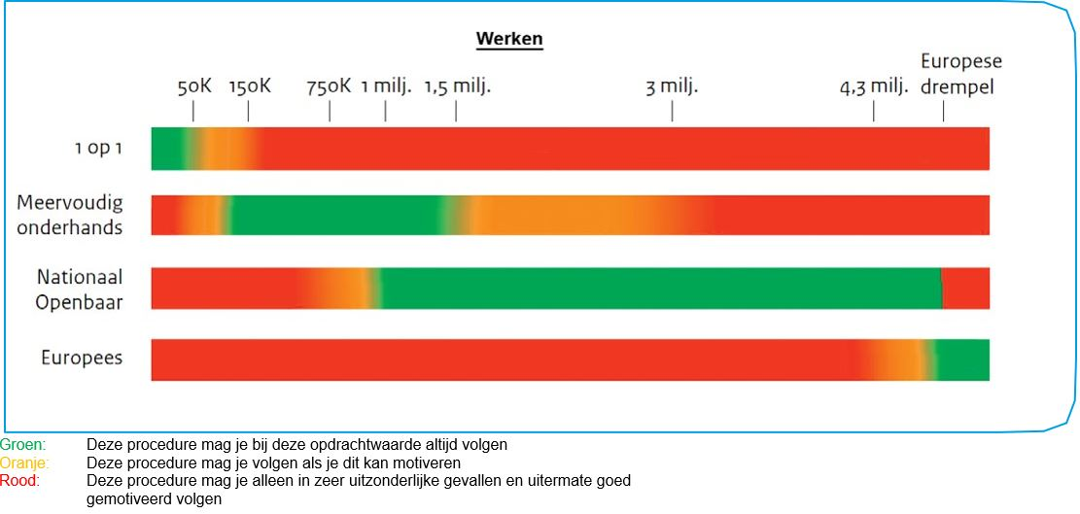

B) Beslissingsbevoegdheid voor inkoop van werken

 | Geraamde opdrachtwaarde (exclusief BTW) | Mandaat tot aangaan verplichting | Mandaat tot beslissen af te wijken van het inkoopbeleid 1
1. | Vanaf Europese drempel | Burgemeester en Wethouders | n.v.t.
2. | Van € 1.000.000,- tot Europese drempel | Burgemeester en Wethouders | Burgemeester en Wethouders
3. | Van € 50.000,- tot € 1.000.000,- | Afdelingshoofd/Ambtelijk opdrachtgever | Afdelingshoofd/ambtelijk opdrachtgever (schriftelijke melding aan gemeentesecretaris)
4. | Tot € 50.000,- | Budgethouder | Afdelingshoofd/ambtelijk opdrachtgever
5. | Tot € 5.000,- | Budgethouder/medewerker1 | Afdelingshoofd/ambtelijk opdrachtgever

1De Europese drempel is hoger in geval van een concessie voor diensten of de inkoop van een sociale of specifieke dienst.
2Punten uit het beleid waarvoor een afwijkingsbeslissing noodzakelijk is: - de te volgen procedure indien die niet groen is (zie uitgebreider het handboek inkopen); - het niet toepassen van duurzaamheidseisen zoals deze voor het betreffende product/dienst op het tijdstip van het starten van de aanbesteding zijn opgenomen op www.mvicriteria.nl; - het niet toepassen van social return conform het advies van de adviseur SR van GR de Bevelanden; - het afwijken van de eigen inkoopvoorwaarden of paritaire voorwaarden. De motivering en de beslissing tot afwijken worden opgenomen in het inkoopdossier.
3Gemandateerde functie (zie budgethouderslijst)
1Punten uit het beleid waarvoor een afwijkingsbeslissing noodzakelijk is: - de te volgen procedure indien die niet groen is (zie uitgebreider het handboek inkopen); - het niet toepassen van duurzaamheidseisen zoals deze voor het betreffende product/dienst op het tijdstip van het starten van de aanbesteding zijn opgenomen op www.mvicriteria.nl; - het niet toepassen van social return conform het advies van de adviseur SR van GR de Bevelanden; - het afwijken van de eigen inkoopvoorwaarden of paritaire voorwaarden. De motivering en de beslissing tot afwijken worden opgenomen in het inkoopdossier.
1Gemandateerde (zie budgethouderslijst)

